Тайтурский КСК ОСП Библиотека. С. Холмушино.

22 ноября 2019 года, в библиотеке с .Холмушино для жителей села прошел литературно- музыкальный вечер «Святые дочери России»,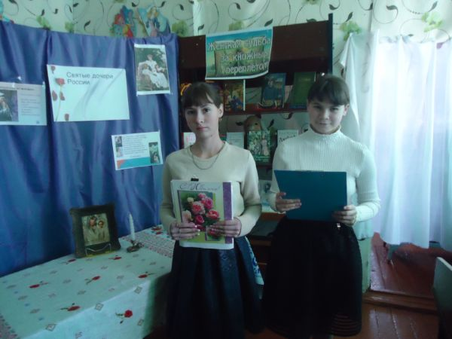

посвящённый Дню матери. На мероприятии вспоминали о женщинах, чьи имена окружены ореолом святости, к чьим ликам многие обращаются в скорбях и нуждах. Это матери, жены, преданные своим мужьям и их делу, устроительницы дома, церквей, мученицы во имя веры и во славу своего народа, блаженные и юродивые. Перед слушателями прошла целая галерея святых женщин: княгиня Ольга, Ярославна, Маргарита Тучкова, Екатерина Трубецкая, Наталья Долгорукова, Мария Волконская и многие другие.

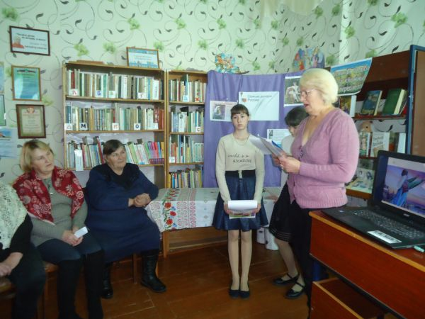
Во время мероприятия были показаны отрывки из документальных фильмов о святой Ксении Петербургской, о жёнах декабристов, украсили мероприятия музыкальные клипы посвящённые Святым Петру и Февронии, Княгине Ольги, прозвучали стихи в исполнении Екатерины Завгородней, Галины Чечит, а песня в исполнении Галины Критининой, посвящённая маме, тронула до слёз. Ведущие вечера Светлана Горбатова и Алёна Леонова не только вели рассказ о женщинах стародавних времён, но и о материнском подвиге женщин нашего времени. Всё мероприятие сопровождала презентация.

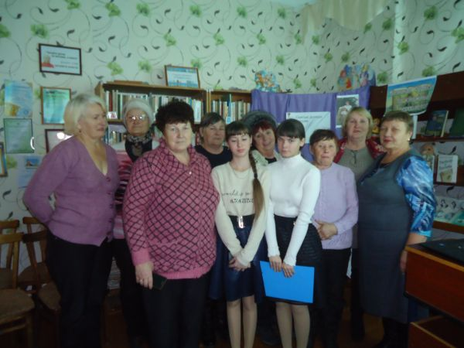
После мероприятия женщины ещё долго не расходились, обсуждая увиденное и услышанное за чашкой чая.
Библиотекарь Чечит Л.К.
.

